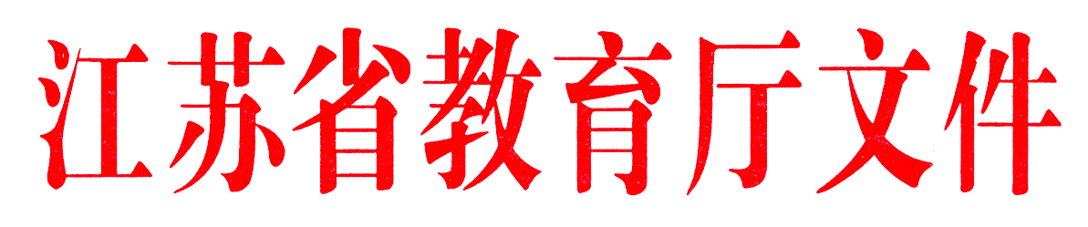

苏教考〔2017〕2号

省教育厅关于做好普通高校招生
录取批次调整工作的通知

各市、县（市、区）教育局、招办（考试院、招考中心）：
按照《国务院关于深化考试招生制度改革的实施意见》明确的“创造条件逐步取消高校招生录取批次”，以及教育部年度招生工作提出的“逐步减少高校招生录取批次”的要求，为进一步增加考生的选择范围和录取机会，提高志愿满足率，借鉴其他省市做法，结合我省实际，在前期充分征求各方意见的基础上，经省高校招生委员会同意，自2017年起，我省高校招生录取批次和志愿设置作适当调整。现就有关事项通知如下。
一、录取批次调整
1.文理科类。将原来的本一、本二、本三3个批次，调整为本一、本二两个批次。其中，原跨本一、本二批次招生的院校，符合条件的将其本二招生专业纳入本一批次招生，同时将本二、本三批次合并。调整后，统招录取分为提前本科、本一、本二、高职（专科）统招和高职（专科）注册入学5个批次。
2.体育类。将公办本科和民办本科批次合并为体育本科批次，高职（专科）批次保持不变。调整后，统招批次分为本科和高职（专科）两个批次。
3.艺术类。将公办本科和民办本科相应的小批次合并，将高职（专科）第1、2小批合并，即由原来的三大批七小批调整为本科和高职（专科）两大批四小批。其中，本科分为：第1小批（划分办法与往年不变）、第2小批（使用省统考成绩录取院校）、第3小批（第1小批以外的校考院校）；专科为一个批次。
录取批次调整后，涉及批次调整的招生院校，其办学性质、专业收费标准均不因批次调整而发生变化。
二、志愿设置调整
与录取批次调整相适应，我省文理类、体艺类各批次平行院校志愿数由原来的5所增加到8所。同时，征求平行院校志愿数由原来的5所增加到10所。
三、相关工作要求
全省各级教育行政部门和招考机构要把政策调整办法及时宣传到每一所高中每一位考生，并做好考生志愿填报的指导工作。各中学要严格按课程标准和教学计划组织教学，扎实推进素质教育，促进学生全面发展。

省教育厅
2017年1月19日

